缴费指南

1.打开支付宝扫下方二维码。 2.填写信息：学校院校代码（13289）、学号、身份证号码后四位、采集类型（毕业生）。
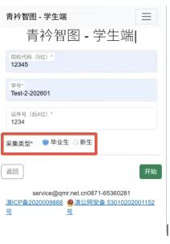

- 点击进入：在线缴费。 4.打开支付宝扫码完成缴费；或点击二维码唤醒本机支付宝支付。

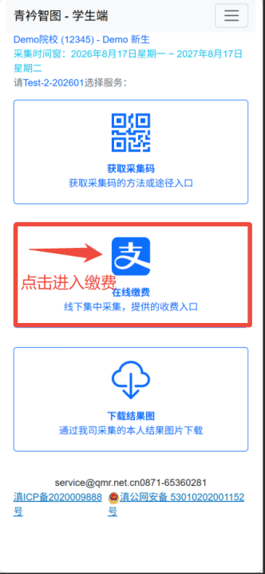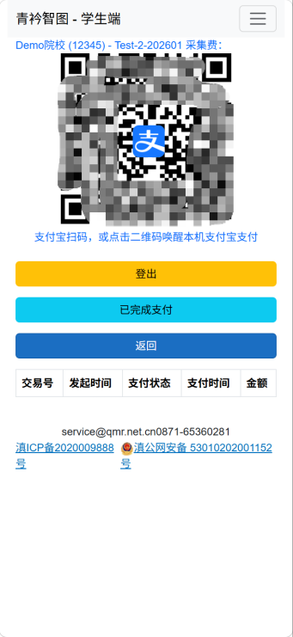
5.缴费成功，截屏保存缴费结果。
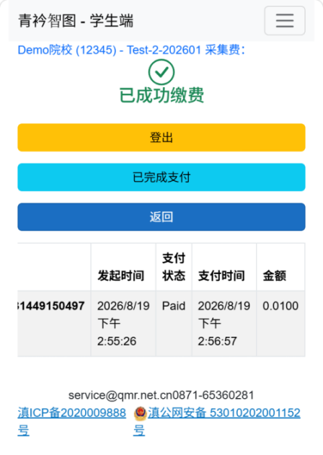

温馨提示：保存缴费凭证，不要保留支付宝的缴费成功界面，要退出支付宝，返回青衿智图-学生端，调出左边的缴费凭证，截屏保存。
因到账延迟，在拍照时系统会有“未缴费”警示。
拍完照之后，系统后台也会有未缴费统计。
只有出现左侧缴费凭证，说明缴费顺利成功。

